

РЕСПУБЛИКА ДАГЕСТАН

БУЙНАКСКИЙ РАЙОН МКОУ «Дурангинская СОШ»

368209, Республика Дагестан, Буйнакский район, с. Дуранги

**Информация**

**о массовых мероприятиях в МКОУ «Дурангинская СОШ», посвящённых Дню Защитника Отечества (23.02. 2019г)**

|  |  |  |  |  |  |
| --- | --- | --- | --- | --- | --- |
| **п/п** | **Дата** | **Мероприятие**  **(краткое описание)** | **Место, время проведения** | **Организаторы мероприятия** | **Численность участников (человек)** |
| 1 | 20.02.2019 | Конкурс рисунков | МКОУ «Дурангинская СОШ» 20.02.2019 | Зам по ВР Ибнухаджарова Х.М., вожатая Салахбекова А.М., классные руководители 3-11 классов. | 45 чел |
| 2 | 21.02.2019 | Конкурс чтецов 5-11 классы | МКОУ «Дурангинская СОШ» 21.02.2019 | Библиотекарь Салахбекова А.М., Классные руководители 5-11 классов. | 35 чел |
| 3 | 22.02.2019 | Мероприятие «В день защитников Отечества» | МКОУ «Дурангинская СОШ» 22.02.2019 | Зам по ВР Ибнухаджарова Х.М. и вожатая Салахбекова А.М. | 75 чел |

**Отчёт о проведённом мероприятии посвящённый**

**23 февраля**

**«В день защитников Отечества»**

**Цель:** совершенствование представлений и расширение сознания учащихся о необходимости защищать своё Отечество.

Воспитание чувства гражданской ответственности, патриотизма, уважения к своей родине, стране.

21.02.19г в МКОУ «Дурангинская СОШ» состоялся конкурс чтецов, посвящённый 23 февраля, в котором приняли участие учащиеся 5 – 11 классов. Учащиеся читали стихи на патриотическую тему. Жюри внимательно слушали детей и определили победителей и призёров. Итоги: 1 место Гамзатова Якут 7 класс, 2 место Гусейнова Латипат 10 класс, 3 место Гаджимагомедова Асият 9 класс.

22.02.19 года в МКОУ «Дурангинская СОШ» состоялось мероприятие, посвящённое Дню Защитника Отечества. Мероприятие организовала вожатая Салахбекова А.М. и классные руководители.

В ходе мероприятия обучающиеся познакомились с историей возникновения праздника, подвигами наших предков во имя независимости Родины.

Каждая страна гордится своими героями. Именно на примере этих людей принято воспитывать молодое поколение. Наша Родина является героической страной. Ей пришлось пережить огромное количество войн, и в каждой из них российские воины проявляли себя наилучшим образом, совершая подвиги во имя своей страны. Мы сумели выстоять благодаря их самоотверженности и мужеству.

Можно с уверенностью говорить о том, что этот праздник очень важен для нас. Ведь эта дата объединяет в себе историю воинских подвигов и героев российской армии.

Праздничное мероприятие открыли ведущие Расулова Муъминат и Курбанова Хадижат ученицы 11 класса. Учащиеся начальных классов показали сценку «Проводы солдата», прочитали стихи и исполнили песню «Идёт солдат по городу». Учащиеся старших классов исполнили песни, военный танец «Катюша», прочитали стихи. Были приглашены родители, а также сельчане.

Зам. директора по ВР Ибнухаджарова Х.М. поздравила всех присутствующих

мужчин, мальчиков с наступающим праздником.

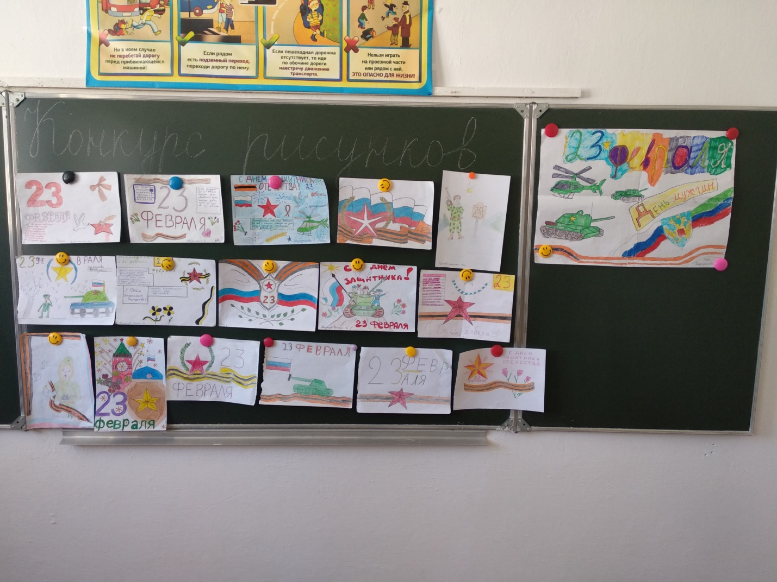

**Конкурс рисунков.**

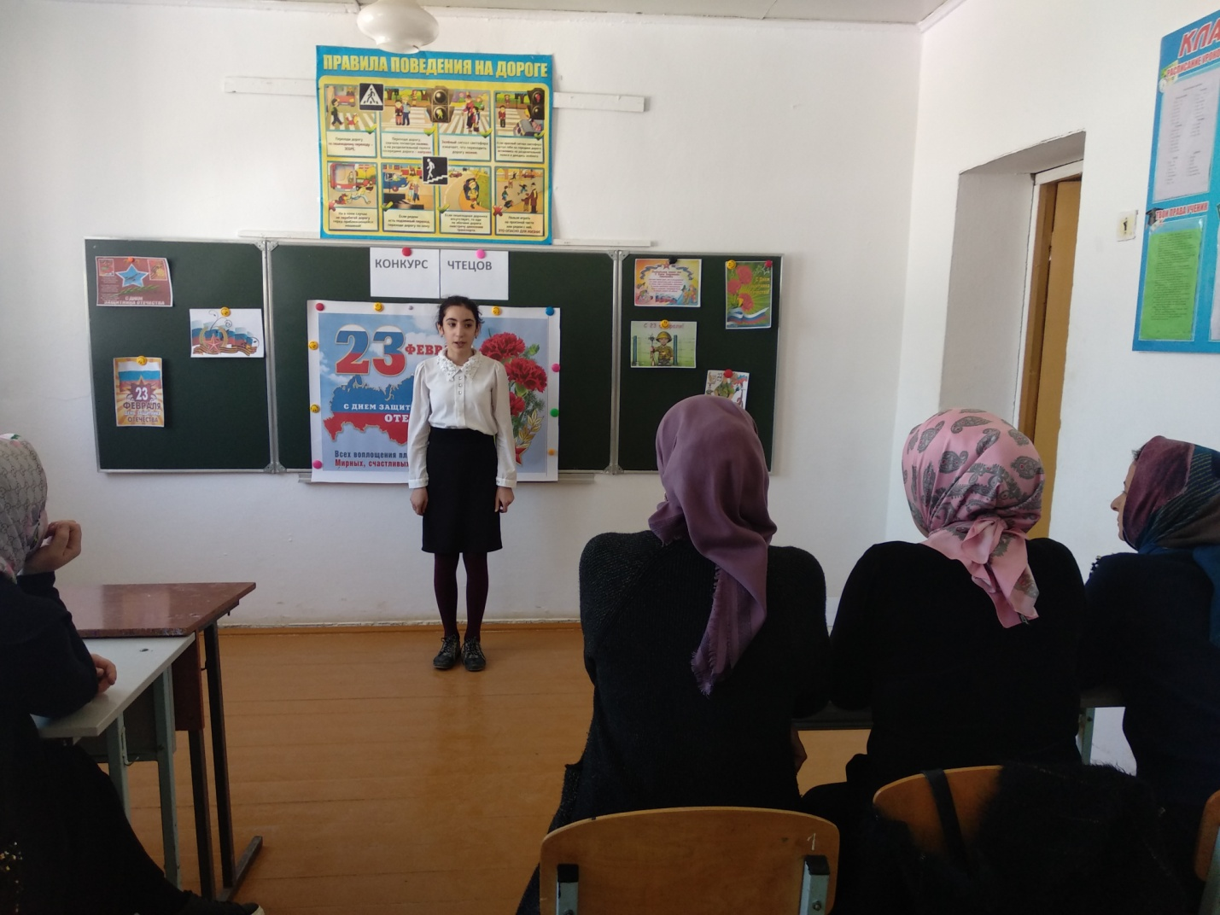

**Конкурс чтецов к 23 февраля.**

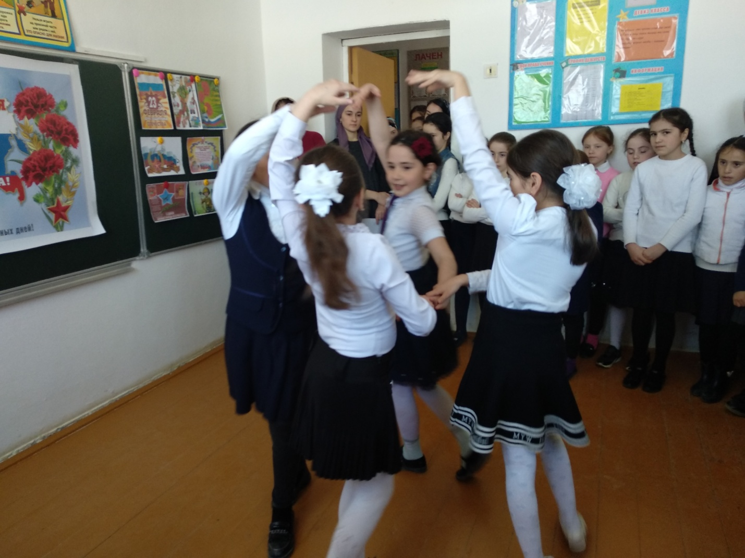

**Танец «Девчата»**

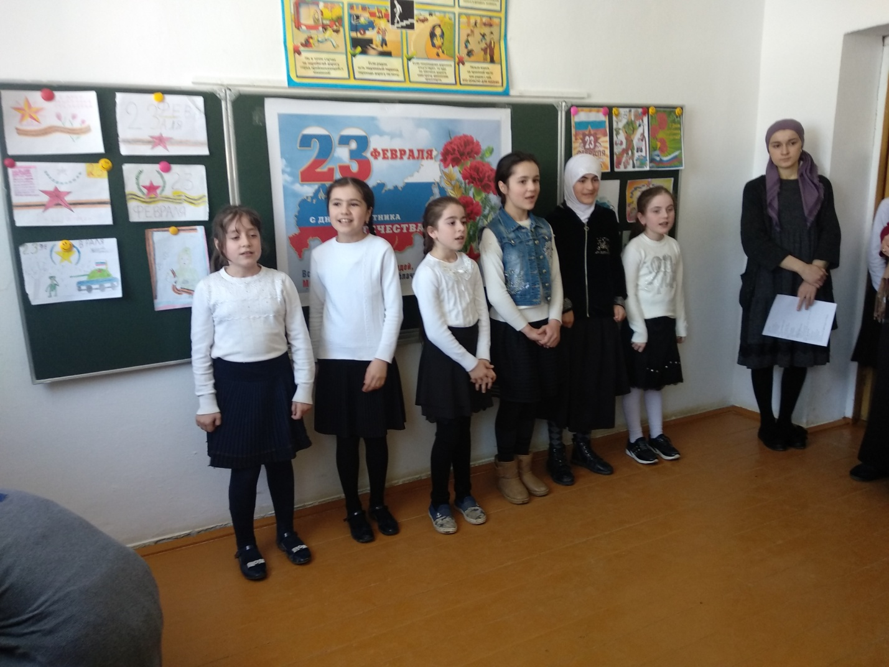

**Исполнение песни «Идёт солдат по городу»**

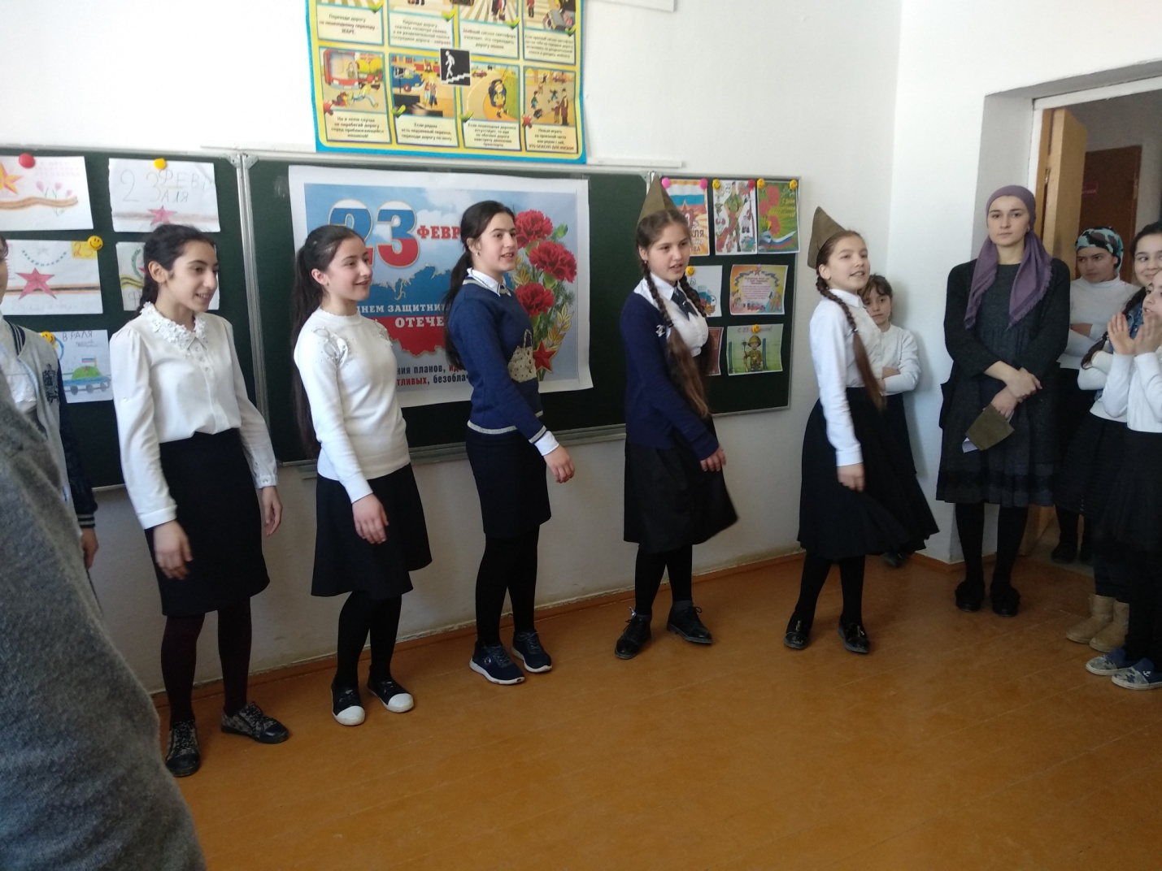

**Исполнение песни «Служу России».**

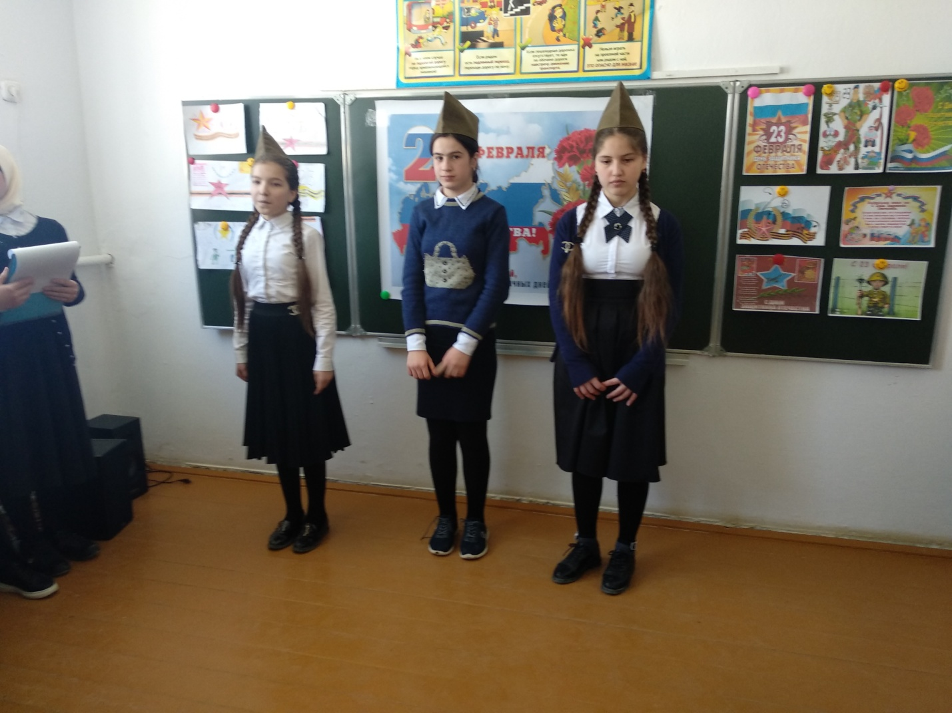

**Чтение стихов на 23 февраля**

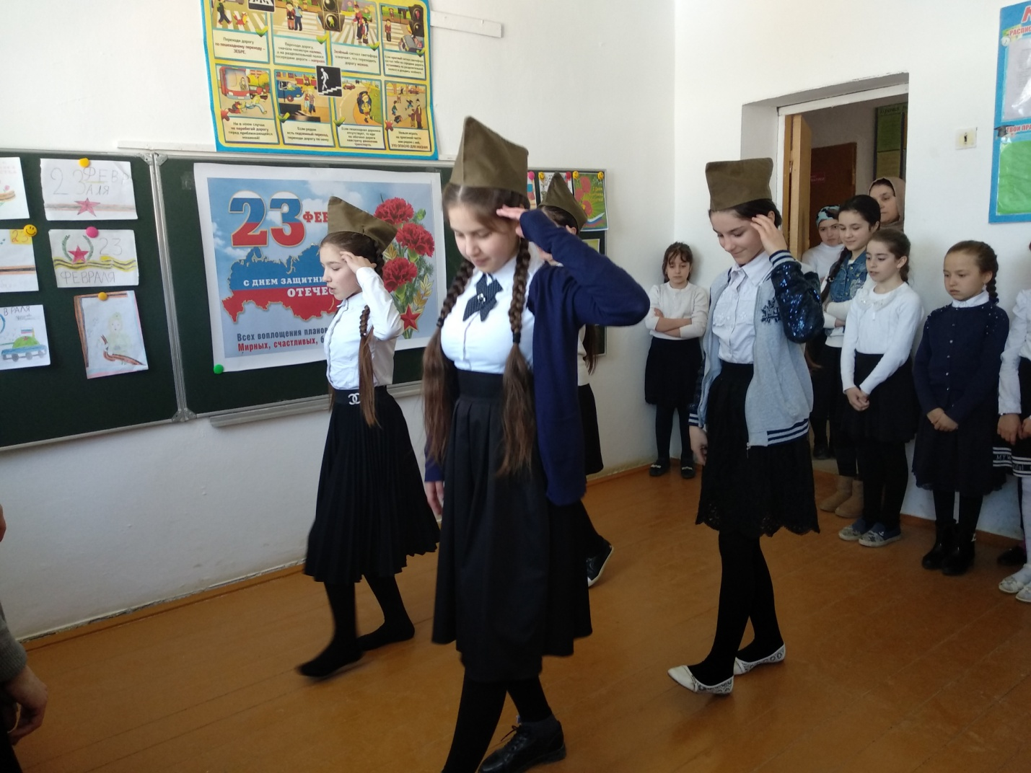

**Танец «Катюша»**

**Директор МКОУ «Дурангинская СОШ» Сулейманов С.Г.**

**Зам. директора по ВР Ибнухаджарова Х.М.**